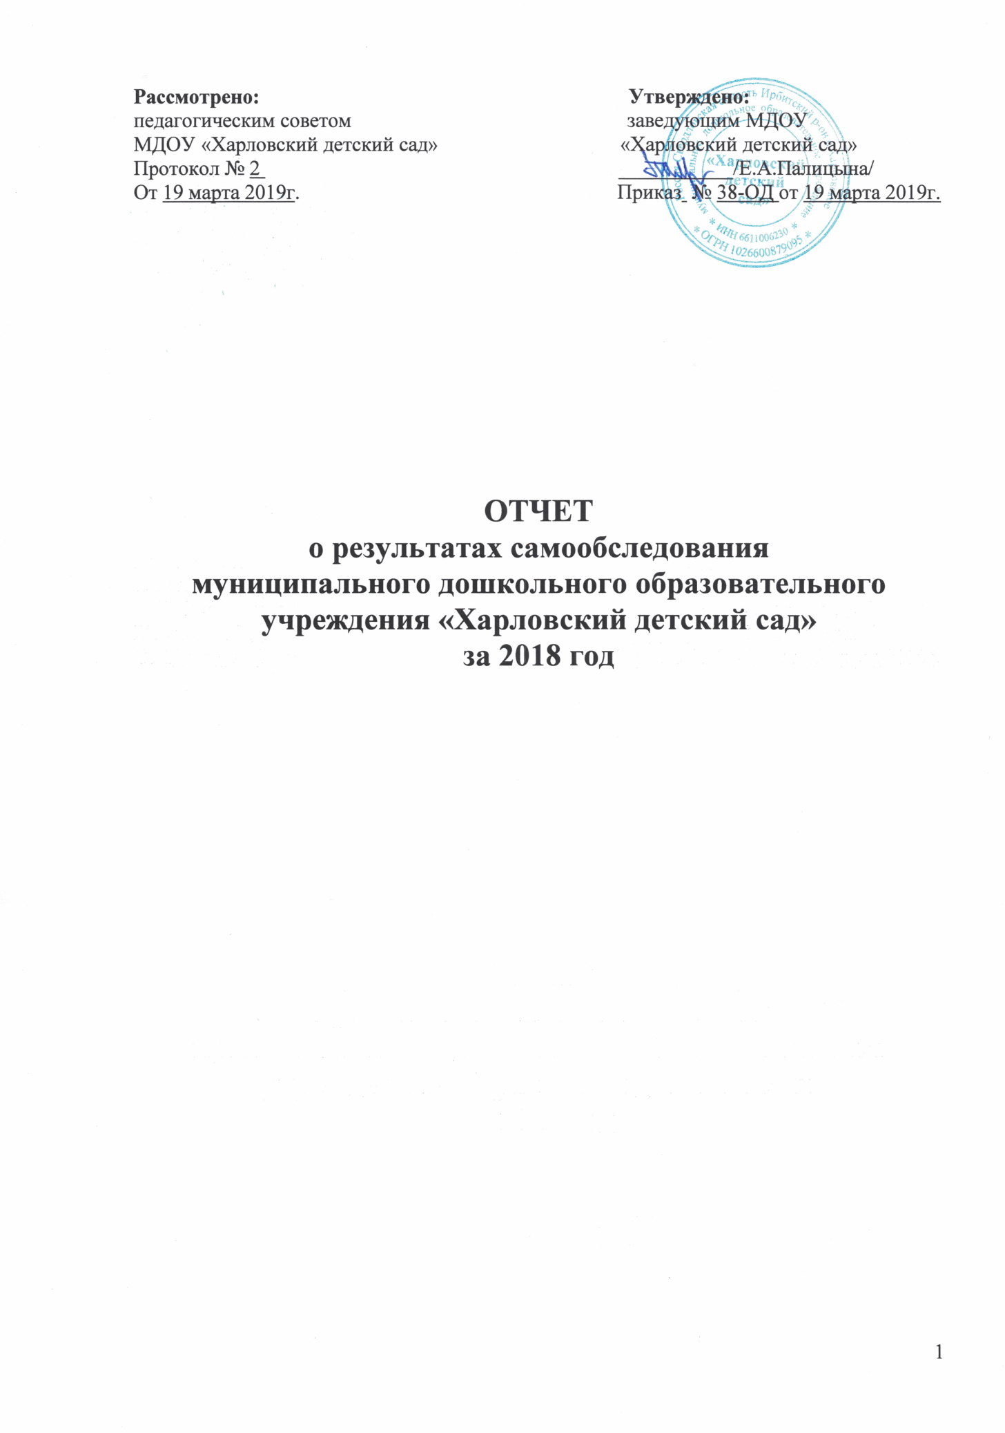

В соответствии с приказом Министерства образования и науки РФ «Об утверждении Порядка проведения самообследования образовательной организации» от 14.06.2013г.№ 462 (с изменениями от 14.12.2017г. № 1218) в МДОУ «Харловский детский сад проведена процедура самообследования, по результатам которой подготовлен настоящий отчет.
Целью самообследования МДОУ «Харловский детский сад» является определение эффективности образовательной деятельности учреждения за 2018 год, выявления возникших проблем в работе, а также определение перспектив развития ДОУ.
В процессе самообследования проведена:
- оценка образовательной деятельности;
- оценка организации образовательного процесса;
- оценка содержания и качества подготовки обучающихся;
- оценка системы управления образовательного учреждения
- оценка качества кадрового обеспечения;
- оценка материально-технического обеспечения;
- оценка учебно-методического и библиотечно-информационного обеспечения;
- оценка функционирования внутренней системы оценки качества образования;
- анализ показателей деятельности ДОУ, подлежащей самообследованию, в соответствии с приказом Министерства образования и науки РФ от 10.12.2013г. № 1324.

Общая характеристика образовательного учреждения

Муниципальное дошкольное образовательное учреждение «Харловский детский сад» является звеном муниципальной системы образования Ирбитского МО. Предназначение учреждения определяется его местом в муниципальной системе образования: это дошкольная образовательная организация, реализующая основную общеобразовательную программу дошкольного образования МДОУ «Харловский детский сад» в группах общеразвивающей направленности.

Наименование | Информация
Населенный пункт | Село Харловское
Полное наименование образовательного учреждения (ОУ) | муниципальное дошкольное образовательное учреждение «Харловский детский сад»
Адрес ОУ | 623804, Свердловская область, Ирбитский район, с. Харловское, ул. Советская, д 12
Телефон ОУ | 8(34355) 3-22-40
Руководитель ОУ | Заведующий дошкольным учреждением -  Палицына Екатерина Александровна
Год основания ОУ | 1970
Учредитель | Учредителем и собственником имущества учреждения является Ирбитское муниципальное образование. Осуществление полномочий учредителя делегировано Управлению образования Ирбитского муниципального образования
Лицензия | От 02.02..2018г. серия 66Л01 № 0006317. Срок действия - бессрочно
Информационный сайт  Адрес электронной почты | harlovsad.uoirbitmo.ru  harlovsad@yandex.ru
Режим работы | С 8.00ч. до 17.00ч., выходные дни – суббота, воскресенье и праздничные дни
Детский сад посещает | 48 детей в возрасте от 1,6 до 7 лет
Количество групп - 3 | - Разновозрастная группа раннего возраста (с 1,6 - 3 лет);  - Разновозрастная группа младшего дошкольного возраста (с 3 – 5 лет);  - Разновозрастная группа старшего дошкольного возраста (с 5 – 7 лет).

- Оценка образовательной деятельности

Организация образовательной деятельности регламентирована Уставом ДОУ. Направлена на создание благоприятных условий для полноценного проживания ребенком дошкольного детства, формирование основ базовой культуры личности, всестороннее развитие психических и физических качеств в соответствии с возрастными и индивидуальными особенностями, подготовка к жизни в современном обществе, к обучению в школе, обеспечение безопасности жизнедеятельности дошкольника.
Организация образовательной деятельности МДОУ «Харловский детский сад» обеспечивает выполнение основной общеобразовательной программы – образовательной программы дошкольного образования МДОУ «Харловский детский сад», разработанной в соответствии с федеральным государственным образовательным стандартом дошкольного образования с учетом «Примерной основной образовательной программы дошкольного образования» в 1 части с использованием комплексной программы на «От рождения до школы» под ред. Н.Е. Вераксы, Т.С. Комаровой, М.А. Васильевой, во 2 части, формируемой участниками образовательных отношений, с использованием образовательной программы «Мы живем на Урале», автора О.В. Толстиковой, О.В. Савельевой.
Образовательный процесс равномерно распределен по пяти направлениям развития ребенка, каждое из которых реализуется через следующие образовательные области:
- Социально-коммуникативное развитие;
- Познавательное развитие;
- Речевое развитие;
- Художественно-эстетическое развитие;
- Физическое развитие.
Вывод: в ДОУ создана комплексная система планирования образовательной деятельности с учетом реализации «Основной общеобразовательной программы – образовательной программы дошкольного образования МДОУ «Харловский детский сад», которая способствует выполнению в полной мере обязательств перед ребенком, семьёй и обществом в целом, связанных с обеспечением равного старта развития для всех детей и преемственности при переходе к следующему возрастному период.
В ДОУ соблюдаются требования по ОТ и ТБ, соответствующие требованиям СанПиН, ППБ, ПЭУ. Своевременно комиссией по ОТ составляются акты осмотра помещений и спортивного оборудования, площадок на безопасность условий воспитательно-образовательного процесса.
В ДОУ иметься полный пакет документов по ОТ, ТБ, ПБ. Сотрудники детского сада 2 раза в год проходят инструктаж по ОТ, ППБ, ТБ.

- Оценка системы управления МДОУ «Харловский детский сад»

Управление МДОУ «Харловский детский сад» осуществляется в соответствии с законодательством Российской Федерации, с учетом особенностей, установленных федеральным законом «Об образовании в Российской Федерации», Уставом учреждения и строится на принципах единоначалия и коллегиальности.
Структуру органов управления учреждения образуют:

Заведующий учреждением самостоятельно решает вопросы по руководству учреждением, отнесенные к его компетенции действующим законодательством.
Коллегиальными формами управления в учреждении являются: общее собрание работников образовательного учреждения, педагогический совет и совет учреждения, которые действуют на основании положений, регламентирующих их деятельность.
Общее собрание работников образовательного учреждения является постоянно действующим органом коллегиального управления учреждением. Принимает решения по вопросам, отнесенным действующим законодательством к компетенции общего собрания работников образовательного учреждения:
- рассматривало вопросы охраны и безопасности условий труда работников и охраны безопасности пребывания воспитанников в Учреждении,
- рассматривало вопрос о прохождении работниками периодического осмотра в ЛПУ и ЦПП;
- обсуждало участие коллектива в конкурсах,
- принимало положение об оплате труда работников, положение о распределении стимулирующей части фонда оплаты труда работников,
- рассматривало критерии оценки,
- выбирало комиссию по стимулирующим выплатам.
Профсоюзный комитет представляет интересы работников учреждения в периоды между общими собраниями работников образовательного учреждения.
Общее руководство образовательным и воспитательным процессом в учреждении осуществляет педагогический совет. За данный период педагогический совет:
- принял планово- прогностическую документацию на 2018 год;
- принял план работы на год;
- рекомендовал к аттестации на соответствие занимаемой должности 1 педагога;
- заслушивал отчеты педагогов по внедрению новых педагогических технологий в воспитательно- образовательный процесс;
- рекомендовал педагогов для участия в семинарах, конференциях, РМО
- осуществлял организацию и участие педагогов в конкурсах;
- рассматривал вопрос повышения квалификации педагогов;
- обсуждал размещение на сайте информации;
- корректировал Основную общеобразовательную программу – образовательную программу дошкольного образования МДОУ «Харловского детского сада»;
- осуществлял общую координацию организации образовательной деятельности в Учреждении.
Коллегиальным органом управления, реализующим принцип государственно-общественного управления является совет учреждения МДОУ «Харловский детский сад».
- принял локальные акты;
- содействовал в организации и проведении мероприятий в Учреждении;
- содействовал в оказании помощи при организации благоустройства территории.
Вывод: в МДОУ «Харловский детский сад» реализуется возможность участия в управлении ДОУ всех участников образовательного процесса. Создана структура управления в соответствии с целями и содержанием работы учреждения, что позволило: обеспечить развитие Учреждения в соответствии с современными требованиями, установить социальное партнерство с родителями, создать условия для развития каждого ребенка и обеспечения его эмоционального комфорта.

3.Оценка содержания и качества подготовки обучающихся

Уровень развития детей и итоговые результаты освоения основной общеобразовательной программы – образовательной программы дошкольного образования за 2017 – 2018 учебный год отражены в следующей диаграмме:

Вывод: развиваются творческие способности детей, растет у детей умение общаться, согласовывать действия друг с другом. Мы наблюдаем положительный результат.
Инновационная деятельность позволила повысить уровень развития творческих способностей, исследовательских способностей воспитанников.
Образовательная деятельность строится в игровой форме, что повышает мотивационную готовность детей, активизирует их деятельность.
Результаты участия воспитанников в конкурсах:

№ | Название конкурса | Уровень проведения | Результат | Участники
1 | Выставки рисунков «Самый лучший папа» | Территориальный  Харловский СДК | Дипломы Директора Харловского СДК | 9 участников
2 | Творческий конкурс поделок «Символ 2018 года» | Территориальный  Харловский СДК | Грамоты | 3 участника
3 | Творческий конкурс рисунков «На Новогодней полянке» | Территориальный  Харловский СДК |  | 9 участников
4 | «Покормите птиц зимой» | Муниципальный  МОУДО  Детский экологический центр | Грамота  за 3-место | 1 участник
5 | Творческий конкурс поделок «Военная техника» | Территориальный на уровне ДОУ | Грамоты | 3 участника
6 | Конкурс фотографий «Я и моя мама» | Территориальный на уровне ДОУ | Дипломы | 12 участников
7 | Конкурс Чтецов «Я люблю свой край родной» | На уровне ДОУ | Дипломы | 13 участников
8 | Конкурс «Театрализованная весна» | На уровне ДОУ | Грамота | Все участники групп детского сада
9 | Конкурс рисунков «Спорт приходит в каждый дом» | Всероссийский | Сертификат | 1 участник

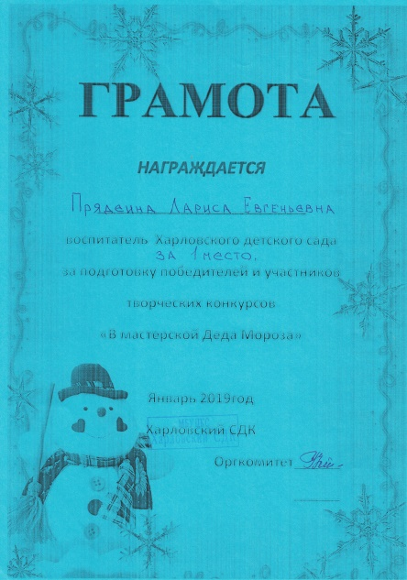
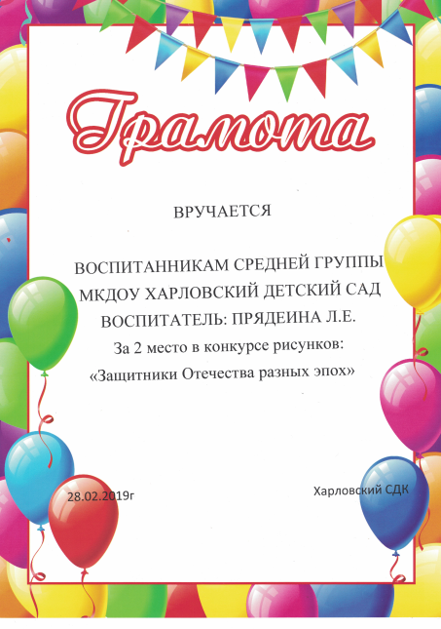

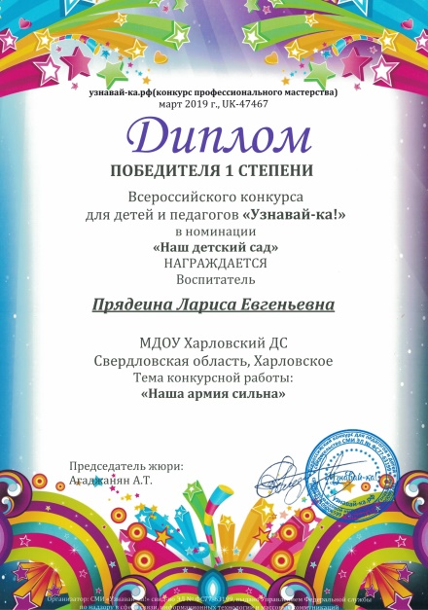
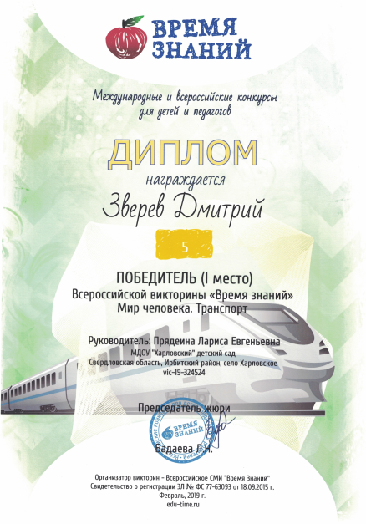

В 2018 году закончили обучение по основной общеобразовательной программе – образовательной программе дошкольного образования 11 детей. Результатом осуществления образовательного процесса явилась качественная подготовка детей к обучению в школе.
Исходя из анализа результатов исследования, можно сделать вывод о том, что у большинства детей сформирована психосоциальная зрелость к обучению в школе – имеют высокий уровень подготовки – 45% (5 детей), у 6 детей средний уровень готовности 55%.

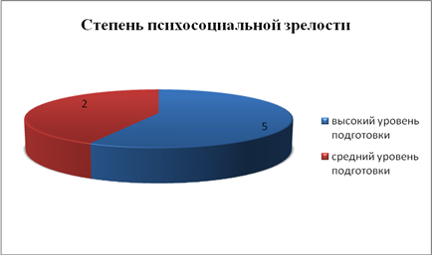

Показатели модели выпускника
МДОУ «Харловский детский сад» за 2017-2018 учебный год

Критерии выпускника ДОУ:
- Открыт внешнему миру, с развитой самооценкой и самосознанием;
- Интеллектуально развит, познавательно активен;
- Психически и физически здоров, осознанно относится к своему здоровью;
- Произволен в социальном поведении, доброжелателен к себе и окружающему миру, воспитан;
- Способен к социальной адаптации, наличие собственных убеждений, знает о своих достижениях;
- Креативен, способен к творчеству.
Вывод: Готовность перехода на новую ступень образования предполагает такой уровень физического, психического и социального (личностного) развития ребенка, который необходим для усвоения школьной программы без ущерба для здоровья. В результате проведенной работы отмечается качественная подготовка ребенка к обучению в школе. Выпускники ориентированы на школьную жизнедеятельность.

4. Оценка организации учебного процесса

Организация образовательного процесса построена в соответствии с учебным планом МДОУ «Харловский детский сад» и годовым календарным графиком МДОУ «Харловский детский сад» на 2017 – 2018 учебный год. Учебный план составлен в соответствии с современными дидактическими, санитарными и методическими требованиями. При составлении плана учтены предельно допустимые нормы учебной нагрузки на обучающихся.
Созданная коллективом детского сада, модель жизненного пространства направлена на обеспечение максимально комфортного состояния ребенка и его развития.
Обстановка в группах создается таким образом, чтобы предоставить ребенку возможность самостоятельно сделать выбор. Помещение каждой группы разделено на несколько центров, в каждом из которых достаточное количество материалов для исследования и игры.
РППС в ДОУ выполняет образовательную, развивающую, воспитывающую, стимулирующую, коммуникативную функции, но главное - работает на развитие самостоятельности и самодеятельности детей. Содержание предметно-пространственной среды групп и помещений периодически меняется. Обновляется и дополняется с ориентацией на обеспечение зоны «Ближайшего развития», интересы детей, их индивидуальные возможности и с целью поддержания развивающего характера среды.
Использование ИКТ позволяет педагогам выполнять быструю смену демонстрационного материала в уголках группы, что способствует активизации познавательной деятельности воспитанников, а также повысить качество воспитания и обучения, сформировать информационную компетентность детей: умение ориентироваться в источниках информации и делать выводы, задавать вопросы на интересующую тему.
С помощью ИКТ в разновозрастной группе младшего дошкольного возраста и в разновозрастной группе старшего дошкольного возраста так же оформляются различные пособия для НОД, дидактические и развивающие игры для самостоятельной деятельности детей, тематические альбомы.
Использование ИКТ позволяет выполнять быструю смену демонстрационного материала в уголках группы. Педагоги нацелены на создание условий для возникновения и развертывания различных игр, способствующих развитию творческой игровой активности детей. В работе с детьми воспитатели применяет презентации Microsoft Office PowerPoint в образовательных областях.
Применение мультимедийных презентаций в НОД показало, что их систематическое использовании в сочетании с традиционными методами и приёмами повышает эффективность работы по активизации познавательного интереса у детей.
Родители воспитанников участвуют в реализации Основной общеобразовательной программы – образовательной программы дошкольного образования через:
- участие в праздниках: «День матери», «Новогодний праздник», «Рождественские посиделки», «День Защитника Отечества», «Международный женский день», «Конкурс чтецов», «Театрализованная весна», «День Победы», «Выпускной балл».
- участие в НОД, субботниках, конкурсах.

Используемые формы работы способствуют активному вовлечению родителей в педагогическую работу учреждения, позволяют выявлять, поддерживать и развивать воспитательный потенциал семьи, привлекать внимание родителей к интересам и потребностям ребенка, формировать у родителей практические умения в воспитании, обучении и развитии детей.
Учреждение поддерживает социально-партнерские отношения с Харловским СДК, краеведческим музеем МКОУ Харловской СОШ, пожарной частью, что позволяет поднять уровень патриотического и духовно-нравственного воспитания детей, развивает их эстетические наклонности.
Педагоги планируют воспитательно – образовательный процесс на основе комплексно-тематического принципа построения образовательного процесса: все материалы подбираются с учетом текущей темы или предстоящих событий (календарные и народные праздники, тематические недели и т. д.), в основе которых используется проектный метод. В конце каждого периода отражается результат проекта: выставки, развлечения, праздники. В течение года реализованы проекты Осень разноцветная»; «Зимушка хрустальная»; «Скоро, скоро Новый год!», «Что за чудо огород у Матроскина растет!» «Азбука Дорожного Движения», «День защитника Отечества», «Моя мама лучшая на свете»; «Герои Отечества».
Внедрение в практику исследовательской и проектной деятельности позволило перейти педагогам к модели взаимодействия педагога с детьми, учитывая в своей работе индивидуальные особенности каждого ребенка.
При промежуточном анализе эффективности инновационной деятельности мы увидели, что метод проектов доступен и интересен детям, значительно увеличился уровень познавательной активности воспитанников. Родители стали активно сотрудничать с детским садом, включаются в различные формы совместной деятельности, что помогает педагогам решать многие образовательные задачи.
Для реализации поставленных задач и выполнения программы использовались разнообразные формы воспитательной работы: НОД, информационные беседы, различные игры, праздники, конкурсы, спортивные мероприятия. Трудовые дела, прогулки, экскурсии и т.д.
С целью повышения качества воспитательно-образовательного процесса:

- воспитатель разновозрастной группы раннего возраста Черепанова О.М. выстроила целостную образовательную систему по пальчиковым играм для детей 2-3 лет»

Характеристика групп:
Группа «А». К группе относятся дети, набравшие в процессе обследования 5 - 6 баллов. У этих детей мелкая моторика развита хорошо.
Группа «Б». К группе относятся дети, набравшие 3 – 4 балла. Мелкая моторика у этих детей развита недостаточно. Для достижения положительного результата необходима индивидуальная работа.
Группа «В». К группе относятся дети, набравшие 2 балла и менее. У этих детей мелкая моторика развита плохо. Хороших достижений у этих детей добиваться через работу с родителями.
В течение года дети катали между ладошками и пальчиками шарики, карандаши, рвали бумагу, отщипывали кусочки от куска пластилина, играли с бусами, проводилась пальчиковая гимнастика во всех видах деятельности, пальчиковые игры, массаж пальцев и ладоней, игра с прищепками. В результате: в конце года проявилась положительная динамика развития мелкой моторики рук.
- Воспитатель разновозрастной группы младшего дошкольного возраста Сидаева О.В. занималась с детьми продуктивной деятельностью: нетрадиционной техникой рисования на уровне повторения.
Использование нетрадиционной техники рисования способствовало развитию у детей зрительной двигательной координации и мелкой моторики рук, улучшились технические умения и навыки в рисовании, дети более гармонично научились располагать изображение на листе, лучше передают пропорции и соотношения предметов по величине, с интересом и желанием создают предметные и сюжетные композиции из цветовых пятен. Следовательно, совместная продуктивная деятельность: нетрадиционная техника рисования была эффективна в освоении образовательной области «Художественно-эстетическое развитие» и способствовала развитию воображения, фантазии, творческих способностей детей и интереса к изобразительной деятельности.
- Воспитатель разновозрастной группы старшего дошкольного возраста Кочурина О.В. В построила совместную деятельность воспитателя с детьми, в области познавательного развития по образовательной программе «Мы живём на Урале» авт. О.В.Толстикова, О.В. Савельева (Екатеринбург:ГАОУ ДПО СО «ИРО». – 2013г. –102с).
Для реализации поставленных задач и выполнения программы использовались разнообразные формы воспитательной работы: информационные беседы, различные игры, праздники, конкурсы, спортивные мероприятия, трудовые дела, прогулки, экскурсии и т.д.
Дети проявляли интерес к малой родине, родному краю, их истории, необычным памятникам, зданиям; к событиям настоящего и прошлого родного края; к национальному разнообразию людей своего края, стремление к знакомству с их культурой; активно включается в проектную деятельность, самостоятельное исследование, детское коллекционирование, создание мини-музеев, связанных с прошлым и настоящим родного края. Результаты освоения программы «Мы живем на Урале» фиксировались в карте экологической воспитанности ребенка, в конце учебного года выявились следующие показатели:

Критерии знаний детей к концу учебного года:

1 | ребенок ориентирован на сотрудничество, дружелюбен, приязненно расположен к людям, способен участвовать в общих делах, совместных действиях, деятельности с другими детьми и взрослыми; способен понимать состояния и поступки других людей, выбирать адекватные способы поведения в социальной ситуации и уметь преобразовывать ее с целью оптимизации общения с окружающими;
2 | ребенок обладает установкой на толерантность, способностью мириться, уживаться с тем, что является отличным, непохожим, непривычным (например, с чужим мнением, с человеком, имеющим недостатки физического развития, с людьми других национальностей и др.); с удовольствием рассказывает о своих друзьях других этносов, высказывает желание расширять круг межэтнического общения;
3 | - ребенок знает некоторые способы налаживания межэтнического общения с детьми других этносов и использует их при решении проблемно-игровых и реальных ситуаций взаимодействия;
4 | ребенок обладает чувством разумной осторожности, выполняет выработанные обществом правила поведения (на дороге, в природе, в социальной действительности);
5 | - ребенок проявляет уважение к родителям (близким людям), проявляет воспитанность и уважение по отношению к старшим и не обижает маленьких и слабых, посильно помогает им;
6 | ребенок проявляет познавательную активность, способность и готовность расширять собственный опыт за счет удовлетворения потребности в новых знаниях, переживать радость открытия нового; умение использовать разнообразные источники получения информации для удовлетворения интересов, получения знаний и содержательного общения;
7 | ребенок проявляет интерес к малой родине, родному краю, их истории, необычным памятникам, зданиям; к событиям настоящего и прошлого родного края; к национальному разнообразию людей своего края, стремление к знакомству с их культурой; активно включается в проектную деятельность, самостоятельное исследование, детское коллекционирование, создание мини-музеев, связанных с прошлым и настоящим родного края;
8 | ребенок обладает креативностью, способностью к созданию нового в рамках адекватной возрасту деятельности, к самостоятельному поиску разных способов решения одной и той же задачи; способностью выйти за пределы исходной, реальной ситуации и в процессе ее преобразования создать новый, оригинальный продукт;
9 | ребенок проявляет самостоятельность, способность без помощи взрослого решать адекватные возрасту задачи, находить способы и средства реализации собственного замысла на материале народной культуры; самостоятельно может рассказать о малой родине, родном крае (их достопримечательностях, природных особенностях, выдающихся людях), использует народный фольклор, песни, народные игры в самостоятельной и совместной деятельности, общении с другими детьми и взрослыми;
10 | ребенок способен чувствовать прекрасное, воспринимать красоту окружающего мира (людей, природы), искусства, литературного народного, музыкального творчества;
11 | ребенок признает здоровье как наиважнейшую ценность человеческого бытия, проявляет готовность заботиться о своем здоровье и здоровье окружающих, соблюдать правила безопасности жизнедеятельности, самостоятельно и эффективно решать задачи, связанные с поддержанием, укреплением и сохранением здоровья в рамках адекватной возрасту жизнедеятельности и общении;
12 | ребенок проявляет эмоциональную отзывчивость при участии в социально значимых делах, событиях (переживает эмоции, связанные с событиями военных лет и подвигами горожан, стремится выразить позитивное отношение к пожилым жителям города и др.);отражает свои впечатления о малой родине в предпочитаемой деятельности (рассказывает, изображает, воплощает образы в играх, разворачивает сюжет и т.д.);охотно участвует в общих делах социально-гуманистической направленности (в подготовке концерта для ветеранов войны, посадке деревьев на участке, в конкурсе рисунков «Мы любим нашу землю» и пр.; выражает желание в будущем (когда вырастет) трудиться на благо родной страны, защищать Родину от врагов, стараться решить некоторые социальные проблемы.
13 | ребенок обладает начальными знаниями о себе, об истории своей семьи, ее родословной; об истории образования родного города (села);о том, как люди заботятся о красоте и чистоте своего города; о богатствах недр Урала (полезных ископаемых, камнях самоцветах);о природно-климатических зонах Урала (на севере - тундра, тайга, на Юге Урала – степи), о животном и растительном мире;о том, что на Урале живут люди разных национальностей; о том, что уральцы внесли большой вклад в победу нашей страны над фашистами во время Великой Отечественной войны; о промыслах и ремеслах Урала (камнерезное и ювелирное искусство; каслинское литье, ограды и решетки города Екатеринбурга; уральская роспись на бересте, металле, керамической посуде);
14 | ребенок знает название и герб своего города (поселка, села), реки (водоема), главной площади, местах отдыха; фамилии уральских писателей и названия их произведений (П.П. Бажов, Д.Н Мамин-Сибиряк); другие близлежащие населенные пункты и крупные города Урала; Урал – часть России, Екатеринбург - главный город Свердловской области.

По результатам освоения Программы «Мы живем на Урале» можно увидеть положительную динамику по всем показателям.
Результатами освоения программы «Мы живем на Урале» является участие детей в территориальных, муниципальных мероприятиях: экскурсии по родному селу; выступления и участие детей разновозрастной группы старшего дошкольного возраста в конкурсах Харловского СДК; участие в муниципальных конкурсах: МОУДО Детский экологический центр; МКУ «Физкультурно-молодежный центр», участие родителей и детей в конкурсах на уровне ДОУ: «Конкурс на лучший карнавальный костюм», «Символ года-2018», «Военная техника».
Согласно ФГОС ДО (п.3.2.3.), мониторинг образовательного процесса осуществлялся через отслеживание результатов освоения основной общеобразовательной – образовательной программы дошкольного образования МДОУ «Харловский детский сад» по образовательным областям в начале и конце учебного года. Диагностика проводится посредством наблюдения за активностью ребенка в различные периоды пребывания в ДОУ, анализ продуктов детской деятельности. На конец образовательного периода подведены итоги педагогического мониторинга, показатели представлены в диаграмме.
Результаты освоения общеобразовательной программы - образовательной программы дошкольного образования в разновозрастной группе раннего возраста

Результаты освоения общеобразовательной программы - образовательной программы дошкольного образования в разновозрастной группе младшего дошкольного возраста

- - высокий уровень
- соответствует возрасту
-отдельные компоненты не развиты

Результаты освоения общеобразовательной программы - образовательной программы дошкольного образования в разновозрастной группе старшего дошкольного возраста

В мониторинговом исследовании проводится оценка физического развития детей, сформированность двигательных качеств.

Проводится контроль по соблюдению физической нагрузки для воспитанников при проведении занятий физической культурой.
Закаливающие мероприятие осуществляется с учетом состояния здоровья, возрастных возможностей и сезона года. Основными закаливающими мероприятиями являются:
•воздушные ванны (во время утренней гимнастики, гимнастики после сна);
• полоскание горла кипяченой водой;
• ходьба босиком по массажным дорожкам («дорожки здоровья»);
• умывание прохладной водой рук до локтя;
• сон без маечек (в летний период);
• ежедневное проведение утренней и вечерней прогулок.
Организовано 3 - х разовое питание с учетом потребностей детского организма, которое сбалансировано и построено на основе 10-дневного меню и технологическим картам. Ежедневно дети получают необходимое количество белков, жиров и углеводов. В меню представлены разнообразные блюда. В рационе круглый год присутствуют свежие фрукты, овощи, соки, витаминизированные напитки.
В ДОУ внедряются и работают здоровьесберегающие технологии. Используются вариативные модели организации утренней гимнастики и занятий физической культурой, наряду с традиционными видами используются игровой вариант (состоящий только из подвижных игр разной двигательной активности); с преодолением полосы препятствий; круговая тренировка; упражнения с тренажерами; сюжетно-ролевого характера; тематические с элементами спорта. Педагоги способствуют становлению у детей ценностей здорового образа жизни, овладению гигиеническими навыками, создают условия для активного участия детей в оздоровительных мероприятиях, поддерживают интерес к спортивным играм.
В детском саду разработаны алгоритмы деятельности по основным направлениям здоровьесбережения, определено время в режиме дня, ответственные за их проведение. Сюда вошли технологии сохранения и стимулирования здоровья (различные виды гимнастик, релаксация)), технологии обучения здоровому образу жизни (самомассаж, игровые тренинги для глаз и т. д.), коррекционные технологии (профилактика плоскостопия). Система управления процессами здоровьесбережения позволяет отслеживать результаты деятельности на всех уровнях, вносить необходимые корректировки. Поэтому в целом повысилась эффективность здоровьесберегающей деятельности. Это мы можем увидеть на следующих графиках.

Вывод: Анализ динамики показателей физической подготовленности детей, его положительная динамика – один из основных критериев эффективности работы по физической культуре. Таким образом, можно сказать, что только круглогодичный, системный подход к организации физкультурно-оздоровительных мероприятий позволил эффективно способствовать укреплению и сохранению здоровья воспитанников.

5. Оценка кадровых условий

Структура категорий работников:
Всего работников: 19, из них 3- внешние совместители.
- Административно – управленческий персонал – 1;
- Педагогический персонал: - 5;
- Из них специалисты: инструктор по физической культуре – 1(внутренний совместитель);
- Младший воспитатель – 2;
- Помощник воспитателя – 1;
- Делопроизводитель – 1 (внешний совместитель);
- Обслуживающий персонал – 9, из них 2 – внешние совместители.

Образовательный ценз педагогов:
по образованию:
Среднее – профессиональное – 100 %
2. по квалификационным категориям:
Первая – 2 человека – 40%;
Соответствие занимаемой должности – 40%.
3.по педагогическому стажу:
От 10-20 лет – 2 – 40%
От 20 и более - 3 - 60%.
Детский сад укомплектован сотрудниками на 100%, коллектив объединен едиными целями и задачами.
Коллектив МДОУ «Харловский детский сад» совершенствует педагогическое мастерство, повышает квалификацию:
В Учреждении ведется продуктивная методическая работа по теме: Внедрение образовательной программы «Мы живем на Урале» в организацию образовательного процесса в ДОУ.

В рамках этой темы были проведены следующие методические мероприятия:
Форма методической работы | Тема | Участники | Организаторы
Педагогический совет | Ознакомление детей дошкольного возраста с историей родного края через нетрадиционные формы работы | Педагоги ДОУ | Заведующий дошкольным учреждением
Практикум | Подвижные игры Урала | Педагоги ДОУ | О.М. Черепанова
 | Урало-сибирская роспись | Педагоги ДОУ | О.В. Сидаева
 | Изготовление игрушек из нетрадиционного материала | Педагоги ДОУ | Л.Е. Прядеина
Мастер-класс | «Дом, в котором я живу» | Педагоги ДОУ | О.М. Черепанова
 | «Я горжусь профессией моего папы» | Педагоги ДОУ | Л.Е. Прядеина
 | «Достопримечательности моего села» | Педагоги ДОУ | О.В. Кочурина
 | «Малахитовая шкатулка» | Педагоги ДОУ | О.В. Сидаева

Каждый педагог способен к саморазвитию. Работа по самообразованию педагогов переходит от теоретического изучения вопроса к деятельности (консультации, выступления из опыта работы, публикации). Анализ показал, что воспитатели определяют цель и задачи деятельности, которые бы привели к конкретному результату, выбирают соответствующие методы и приемы, стал актуальным поиск эффективных средств развития интереса воспитанников к какой – либо деятельности, повысился уровень педагогов владеющих компьютерными технологиями.
Демонстрация опыта работы воспитателей в педагогическом сообществе:
- Участие педагогов в профессиональных конкурсах, фестивалях, форумах
Конкурс, фестиваль, форум | Уровень конкурса, фестиваля, форума | ФИО педагога | Результат
«Развивающая предметно-пространственная среда, как средство создания условий реализации основной общеобразовательной программы – образовательной программы дошкольного образования» | муниципальный | Кочурина Ольга Васильевна | Издание материала в сборнике «Моделирование развивающей предметно-пространственной среды в ДОО»
«Грани таланта – 2018» | 11 областной фестиваль творчества работников образования Свердловской области | Пятанова Зинаида Геннадьевна | Сертификат участника
«Грани таланта – 2018» | 11 областной фестиваль творчества работников образования Свердловской области | Прядеина Лариса Евгеньевна | Сертификат участника
«Нам со спортом по пути» | Всероссийский конкурс | Прядеина Лариса Евгеньевна | Сертификат участника
«Чистая дорога» | Районная эколого-просветительская акция | Прядеина Лариса Евгеньевна | Благодарственное письмо
«Узнавай-ка» | Всероссийский конкурс для детей и педагогов | Прядеина Лариса Евгеньевна | Диплом 1 степени
Викторина « Время знаний» | Всероссийский конкурс для детей и педагогов | Прядеина Лариса Евгеньевна | Диплом
- Участие педагогов в мероприятиях на территориальном уровне, уровне ДОУ.

Название мероприятия | ФИО педагога | результат
На уровне ДОУ: «Конкурс на лучшую подготовку РППС к новому учебному году»  Конкурс «Новогоднее оформление групп»  Конкурс: «Театральная весна» | педагоги | Подарки
На территориальном уровне:  «Великий май – победный май» | Прядеина Лариса Евгеньевна | Благодарственное письмо
На территориальном уровне: «В мастерской Деда Мороза» | Прядеина Лариса Евгеньевна | Грамота

Вывод: в детском саду создавались условия для личного и профессионального саморазвития педагогов, их эрудиции и компетентности.
Таким образом, МДОУ «Харловский детский сад» располагает квалифицированными, творческими кадрами, осуществляющими образовательный процесс, имеющими достаточный уровень педагогической культуры. Повышение профессионального уровня педагогов, совершенствование их педагогического мастерства свидетельствует о достаточном потенциале педагогического коллектива, который способен решать поставленные задачи.

6. Оценка учебно-методического, библиотечно-информационного обеспечения

В соответствии с общеобразовательной программой – образовательной программой дошкольного образования МДОУ «Харловский детский сад»
- пополнился методический комплекс:
-Хрестоматия для чтения детям в детском саду и дома (1-3 года) М.:Мозаика-синтез, 2017г.
-Хрестоматия для чтения детям в детском саду и дома (3-4 года) М.:Мозаика-синтез, 2017г.
-А.Н.Веракса «Индивидуальная психологическая диагностика дошкольника» М.: Мозаика-синтез, 2016г.
-Н.Ш.Громова, «Художники». Москва:Эксмо, 2015г.
-С.А.Буланова, «Ученые». Москва:Эксмо, 2015г.
-О.А.Слюсар «Композиторы». Москва:Эксмо, 2015г.
-«Писатели». Москва:Эксмо, 2015г.
-«Полная энциклопедия дошкольника».Москва. РОСМЭН, 2017г.
-«Русские народные сказки», Москва, Издательство АСТ, 2018г.
Комплекты наглядных пособий:
- «Россия – родина моя», Москва, издательство «ТЦ Сфера»,2018г.
-«Народные промыслы России» , издательство «ТЦ Сфера»,2018г. , издательство «ТЦ Сфера»,2018г.
-«Народы России», , издательство «ТЦ Сфера»,2018г.
-«Негосударственные символы России»,
-«Зимние виды спорта», Москва, издательство «Мозаика-синтез», 2016г.
-«Зима», Москва, издательство «Мозаика-синтез», 2017г.
-Т.А.Шорыгина «Пословицы и поговорки», Москва, издательство «ТЦ Сфера», 2018г.
-Т.А.Шорыгина «Крылатые выражения», Москва, издательство «ТЦ Сфера», 2018г.

- приобретены технические средства обучения:
- ноутбук «DELL»,
-МФУ – brother/
Группы постепенно пополняются современным игровым оборудованием:
-Альбомы заданий. Блоки Дьенеша;
-Игровой материал для блоков Дьенеша;
-Набор игр к палочкам Кюизенера.
Вывод: в недостаточной степени Учреждение оснащено детской мебелью, техническими средствами обучения, дидактическим и демонстрационным материалом, методическим обеспечением и игрушками.

7. Оценка материально- технической базы
Здание и территория Учреждения соответствует требованиям пожарной и электробезопасности.
В 2018 году проведены следующие ремонтные работы:
- ремонт пищеблока;
- установка оконных блоков;
Приобретены холодильники, водонагреватель на пищеблок.
Вывод: материально- техническая база Учреждения находится в удовлетворительном состоянии. Для повышения качества предоставляемых услуг необходимо заменить оконные и дверные блоки. Построить новую прогулочную веранду для разновозрастной группы младшего дошкольного возраста.

8. Оценка функционирования внутренней системы оценки качества образования

Удовлетворенность потребителей.
В 2016 году была проведена независимая оценка качества образования МДОУ «Харловский детский сад» по следующим показателям:
- Открытость и доступность информации об организации, баллы – 37,93 из 40;
- Комфортность условий предоставления услуг и доступности их получения, баллы – 31,27 из 70;
- Доброжелательность, вежливость, компетентность работников организации, баллы 20 из 20;
- Удовлетворенность качеством услуг, баллы – 27,15 из 30.
На сайте образовательного учреждение в разделе «Независимая оценка качества условий оказания услуг» размещена вся информация.
В работе с семьями воспитанников коллектив Учреждения перешел от педагогического общения к активному вовлечению родителей в образовательный процесс, используя различные формы взаимодействия. Благодаря выстраиванию доверительных отношений, родители принимают активное участие в спортивных праздниках, утренниках, конкурсах, выставках. Так традиционными стали: «Театрализованная весна», «Конкурс чтецов», конкурсы поделок: «Символ 2018 года», «Военная техника».
С целью изучения степени удовлетворенности родителей достижениями детьми планируемых результатов освоения основной общеобразовательной программы – образовательной программы дошкольного образования проведен опрос по методике Л.Д.Калачева, Л.Н.Прохорова. В анкетировании приняло участие 47 респондентов, что составляет 95% от численности детей в Учреждении.
По результатам анкетирования, по мнению родителей (законных представителей) можно увидеть, что с очень хорошим, радостным настроением ребенок чаще всего идет в детский сад, ответили – 79% респондентов (39 человек), спокойно, без эмоций ответили – 10% (5 родителей), ходит в детский сад по принципу «надо», как на работу –6% (3 человека). Отношения ребенка с воспитателем и персоналом складываются очень хорошо, ответили – 87% ( 43 человека), не плохо, не хорошо, обыкновенно, ответили - 10% ( 5 родителей). Отношения ребенка с детьми в группе добрые, дружеские, много приятелей, ответили – 69% ( 34 человека), ровные, спокойные, ответили – 28% ( 14 родителей). На вопрос – по каким образовательным областям педагоги взаимодействовали свами ответили – по всем 100% (49 человек). На вопрос, по каким образовательным областям педагоги взаимодействовали с Вами, родители ответили, познавательное- 100% (49 человек), речевое – 100%,(49 человек), социально-коммуникативное – 100% (49 человек), художественно-эстетическое -100% (49 человек), физическое развитие – 100% (49 человек). Информацией, какого рода вы обменивались с воспитателем чаще всего, ответили: преимущественно о достижениях ребенка – 89% (44 родителей), о содержании учебных занятий, прошедших за день – 10% , (5 человек).
Вывод: по результатам анкетирования можно сделать вывод о том, что родители удовлетворены качеством предоставляемых услуг: работа педагогов является продуктивной, эффективной и удовлетворяет большую часть родительской общественности. Родители своевременно получают информацию о достижениях ребенка. Большинство родителей владеют информацией о деятельности детского сада.

9. Анализ показателей деятельности образовательной организации, подлежащей самообследованию, устанавливаемых федеральным органом исполнительной власти, осуществляющим функции по выработке государственной политики нормативно-правовому регулированию в сфере образования

Показатели характеризующие первый раздел, связанный с организацией образовательной деятельности, подтверждают стабильность деятельности МДОУ «Харловский детский сад»:
- общее количество детей уменьшилось на 4 человека и составляет 49 человек;
- количество детей раннего возраста (от 1 до 3 лет) составляет – 12;
- количество детей в возрасте с 3-х до 8 лет – 37;
- количество детей с ОВЗ составляет – 1 человек.
100% детей получают услугу по присмотру и уходу. В течение года пропущено детьми 4003д/дня, в среднем каждым ребенком пропущено – 82 дня, из них по болезни – 250 дней в году, по другим причинам – 3753 дня.
Основной причиной увеличения данного показателя – заявления родителей о временном не посещении образовательного учреждения.
Общая численность фактически работающих педагогических работников составляет – 5 человек (из них 4 воспитателя, 1 старший воспитатель, инструктор по физической культуре – внутреннее совмещение), штатная численность всех работников составляет – 20 человек. Педагогические работники аттестованы на 80%: соответствуют занимаемой должности – 2 педагога; аттестованы на 1 квалификационную категорию – 2 педагога, нет аттестации – 1 педагог.
Прошли повышение квалификации 100% педагогических работников.
Показатели по 2 разделу, характеризующие инфраструктуру МДОУ «Харловский детский сад», подтверждают наличие необходимых площадей для организации образовательного процесса: общая площадь помещений, в которых осуществляется деятельность, в расчете на одного воспитанника – 5,7 кв.м., площадь дополнительных помещений предназначенных для поочередного использования всеми или несколькими детскими группами (музыкальный зал) – 59 кв.м.
В 2018 году в некоторых помещениях учреждения (группы, музыкальный зал) проведены косметические ремонты, капитальный ремонт произведен на пищеблоке учреждения, частично произведена замена оконных блоков, систематизирован информационно-методический материал, обновлены учебно-методические комплекты.

Приложение № 1
УТВЕРЖДЕНЫ
Приказом Министерства образования и
Науки Российской Федерации
от «10» декабря 2013 г. № 1324

Показатели деятельности МДОУ «Харловский детский сад»
за 2018 год

№ п/п | Показатели | Единица измерения
1. | Образовательная деятельность
1.1. | Общая численность воспитанников, осваивающих образовательную программу дошкольного образования, в том числе: | 49 человек
1.1.1. | в режиме полного дня (8-12 часов) | 49 человек
1.1.2. | в режиме кратковременного пребывания (3-5часов) | 0 человек
1.1.3. | в семейной дошкольной группе | 0 человек
1.1.4. | в форме семейного образования с психолого-педагогическим сопровождением на базе дошкольной образовательной организации | 0 человек
1.2. | Общая численность воспитанников в возрасте до 3 лет | 12
1.3. | Общая численность воспитанников в возрасте от 3 до 8 лет | 37
1.4. | Численность/ удельный вес численности воспитанников в общей численности воспитанников, получающих услуги присмотра и ухода | 0 человек /0%
1.4.1. | в режиме полного дня (8-12 часов) | 0 человек/0%
1.4.2. | в режиме продленного дня (12-14 часов) | 0человек/0%
1.4.3. | В режиме круглосуточного пребывания | 0человек/0%
1.5. | Численность/удельный вес численности воспитанников с ограниченными возможностями здоровья в общей численности воспитанников, получающих услуги:
1.5.1. | по коррекции недостатков в физическом и (или) психическом развитии | 0 человек/0%
1.5.2. | по освоению образовательной программы дошкольного образования | 0 человек/0%
1.5.3. | по присмотру и уходу | 0 человек/0%
1.6. | Средний показатель пропущенных дней при посещении дошкольной образовательной организации по болезни на одного воспитанника | 5,1
1.7. | Общая численность педагогических работников, в том числе:
1.7.1. | численность/удельный вес численности педагогических работников, имеющих высшее образование | 0 человек/0%
1.7.2. | численность/удельный вес численности педагогических работников, имеющих высшее образование педагогической направленности (профиля) | 0 человек/0%
1.7.3. | численность/удельный вес численности педагогических работников, имеющих среднее профессиональное образование | 5 человек/100%
1.7.4. | численность/удельный вес численности педагогических работников, имеющих среднее профессиональное образование педагогической направленности (профиля) | 5 человек/100%
1.8. | Численность/удельный вес численности педагогических работников, которым по результатам аттестации присвоена квалификационная категория, в общей численности педагогических работников, в том числе:
1.8.1. | высшая | 0 человек/0%
1.8.2. | первая | 2 человека/40%
1.9. | Численность/удельный вес численности педагогических работников в общей численности педагогических работников, педагогический стаж работы которых составляет:
1.9.1. | до 5 лет | 0 человек/0%
1.9.2. | свыше 30 лет | 0 человек/0%
1.10. | Численность/удельный вес численности педагогических работников в общей численности педагогических работников в возрасте до 30 лет | 0 человек/0%
1.11. | Численность/удельный вес численности педагогических работников в общей численности педагогических работников в возрасте до 55 лет | 4 человека/80%
1.12. | Численность/удельный вес численности педагогических и административно-хозяйственных работников, прошедших за последние 5 лет повышение квалификации / профессиональную переподготовку по профилю педагогической деятельности или иной осуществляемой в образовательной организации деятельности, в общей численности педагогических и административно-хозяйственных работников | 6 человек / 100%
1.13. | Численность / удельный вес численности педагогических и административно-хозяйственных работников, прошедших повышение квалификации по применению в образовательном процессе федеральных государственных образовательных стандартов в общей численности педагогических и административно-хозяйственных работников | 6 человек/100%
1.14. | Соотношение «педагогический работник/воспитанник» в дошкольной образовательной организации | 4 человека/49 человека (1/12)
1.15. | Наличие в образовательной организации следующих педагогических работников:
1.15.1. | музыкального руководителя | нет
1.15.2. | инструктора по физической культуре | по совмещению
1.15.3. | учителя - логопеда | нет
1.15.4. | логопеда | нет
1.15.5. | учителя - дефектолога | нет
1.15.6. | педагога-психолога | нет
2. | Инфраструктура
2.1. | Общая площадь помещений, в которых осуществляется образовательная деятельность, в расчете на одного воспитанника | 5,7 кв.м.
2.2. | Площадь помещений для организации дополнительных видов деятельности воспитанников | 59 кв. м.
2.3. | Наличие физкультурного зала | нет
2.4. | Наличие музыкального зала | да
2.6. | Наличие прогулочных площадок, обеспечивающих физическую активность и разнообразную игровую деятельность воспитанников на прогулке | да

Заведующий дошкольным учреждением: _____/Е.А. Палицына/

